От светлата страна на сандвича
Обзор на руския пазар на кашкавал и сирене

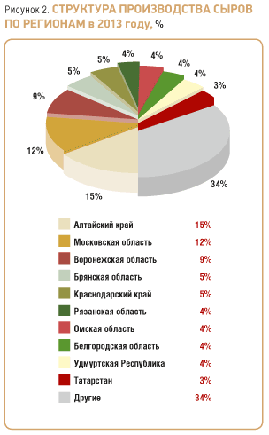
За разлика от много държави в Западна Европа, кашкавалът и сиренето в Русия не се срещат практически никъде в националната кухня. Потреблението на кашкавал в Русия се отличава с това, че той се възприема не като самостоятелно ястие, а като съставка за сандвич или като вид разядка, следователно търсенето на кашкавал в Руската Федерация е на ниско ниво. Лидери по потребление на кашкавал в Европа са Дания, Гърция, Испания и Франция, където на човек се падат по около 24 килограма кашкавал на година, докато в Русия това количество е 4 пъти по-малко (6,4 кг). Следователно, потенциалът за развиване на този пазар е голям.
В момента руският пазар навлиза в активния си стадий на развитие, като потреблението ще расте с всяка година. Сега в Русия има около 150 мандри, като десетте най-големи покриват едва 30% от обема на производството. Най-много сирене и кашкавал се произвежда в Централния федерален окръг, където се реализират и над 50% от продажбите в сектора. В Русия преобладава производството на пушеното сирене, около 30%.
Този пазар се развива с много бързи темпове и е един от най-перспективните и привлекателни в хранителния сектор. Ежегодният ръст на показателите му е около 10-12%, като през 2012 г. е бил 11%, а през 2013 г. около 10%.
За разлика от много други хранителни сегменти, пазарът на кашкавал е силно зависим от вноса на суровина и на готови млечни продукти. Около 45-50% от продуктите на пазара са внос. Към днешна дата в магазините в Русия могат да бъдат намерени продукти от над 30 държави. Положителна динамика във вноса на кашкавал и сирене се наблюдава вече пет последователни години. Почти една трета (33%) от вноса на кашкавал и творог (извара) идва само от една държава – Беларус, последвана от Германия с 16% и Украйна с 12%.
При оценяването на възможностите за развитие на руския пазар на кашкавал и сирене е нужно да бъдат отбелязани две тенденции. Първата е ценовата конкуренция, която е налице поради снижаването на митническите тарифи, което дългосрочно може да доведе до спад на нивото на цените в сегмента. Влизането на Русия в СТО също се очаква да допринесе за изостряне на конкуренцията на пазара.
Този пазар е благоприятен за развитие поради постоянното увеличение в търсенето на по-скъпи сортове. Перспективно е развитието и на сегмент с елитни и екзотични кашкавали и сирена.

Russian Food and Drinks Magazine, брой 2/2014

